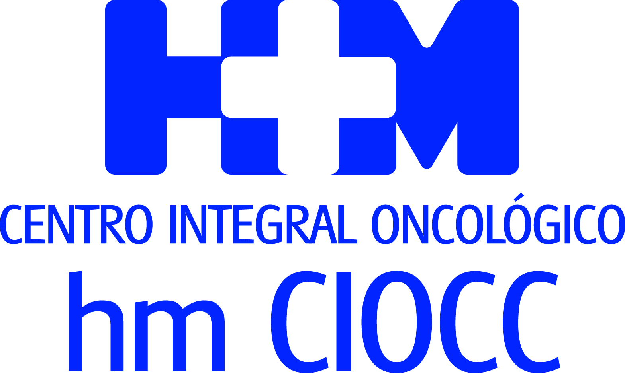

Publicado en The New England Journal of Medicine y comunicado en la sesión plenaria del congreso de la Sociedad Europea de Oncología Médica (ESMO)

EL INVESTIGADOR DE HM CIOCC DR. JESÚS GARCÍA-DONAS PARTICIPA EN UN ESTUDIO MULTICÉNTRICO QUE OFRECE NUEVAS ESPERANZAS EN CÁNCER DE OVARIO

- El jefe de la Unidad de Tumores Ginecológicos y Genitourinarios y de la Piel de HM CIOCC destaca que es un paso muy importante en una enfermedad con una alta tasa de mortalidad en la que las alternativas terapéuticas son limitadas

- El estudio, en el que han participado pacientes de HM CIOCC, prueba que la combinación de quimioterapia y el fármaco veliparib frente al tratamiento de quimioterapia inicial, mejora los resultados de eficacia en toda la población estudiada tengan o no, mutaciones del gen BRCA

- Alta concurrencia de los oncólogos de HM CIOCC en ESMO, con la participación en 8 ensayos clínicos y 8 posters que resumen el peso de la investigación en HM Hospitales

Madrid, 30 de septiembre de 2019. El investigador Dr. Jesús García-Donas, jefe de la Unidad de Tumores Ginecológicos y Genitourinarios y de la Piel del Centro Integral Oncológico Clara Campal HM CIOCC, ha participado como uno de los autores principales en un ensayo clínico multicéntrico cuya principal conclusión reside en que abre nuevas esperanzas a las pacientes de cáncer de ovario. En concreto, este estudio prueba que la combinación del fármaco veliparib con el tratamiento de quimioterapia inicial, mejora los resultados de eficacia en toda la población estudiada tengan o no, mutaciones del gen BRCA.

En este estudio, que se inició en 2015, han participado 1140 mujeres y 202 hospitales de 10 países y acaba de ser presentado en la sesión plenaria de la Sociedad Europea de Oncología Médica que se ha celebrado en Barcelona. Además, los resultados del mismo han sido publicados en la prestigiosa revista científica The New England Journal of Medicine.

El Dr. García-Donas destaca que, “este estudio representa uno de los mayores avances en esta enfermedad en los últimos años y es un paso muy importante en una enfermedad con una alta tasa de mortalidad en la que las alternativas terapéuticas son limitadas. Es muy probable que este estudio dé lugar a la aprobación del uso de veliparib en primera línea de cáncer de ovario. De ser así, pasaría a incorporarse a la práctica asistencial y el cuidado de nuestros pacientes. Pero aun así, sigue tratándose de una enfermedad grave en la que es imprescindible un esfuerzo investigador mantenido que permita avanzar hacia su resolución”.

Uno de los factores más relevantes de este estudio, que ha despertado un gran impacto dentro de la comunidad científica, reside en que la utilidad de veliparib es superior a lo imaginado inicialmente. “Este fármaco pertenece a la familia de los ‘inhibidores de PARP’. Aunque inicialmente se pensó que solo serían útiles en mujeres que presentaran mutaciones en los genes BRCA1 y 2 cada vez existe más evidencia de que ese beneficio es general y puede darse en cualquier caso.

Alta participación de HM CIOCC en ESMO
Más allá de la indudable relevancia de este ensayo clínico, la participación de los oncólogos de HM CIOCC en ESMO es de importancia con 8 ensayos clínicos y 8 posters que son un buen ejemplo del peso que tiene la investigación en HM Hospitales.

De entrada, la Unidad de Tumores Digestivos, liderada por el Dr. Antonio Cubillo, director de HM CIOCC, comunica los resultados iniciales de cuatro estudios con distintas modalidades de inmunoterapia oncológica. “En concreto presentamos un nuevo triplete con inhibidores de check-point, antiangiogénicos e inhibidores de tirosin kinasa para pacientes con carcinoma de colon metastásico, un virus oncolítico para pacientes con carcinoma de páncreas localizado o metastásico y una nueva combinación para pacientes con carcinoma de tiroides”, señala el Dr. Cubillo.

Además, la Unidad de Tumores Ginecológicos y Genitourinarios que dirige el Dr. García-Donas, también ha participado en un estudio Fase II sobre la combinación de pembrolizumab y doxorrubicina en cáncer de endometrio.

Peso específico y parte de la organización
Por otro lado, la Unidad de Ensayos Clínicos de Fases Tempranas START – HM CIOCC, que dirige el Dr. Emiliano Calvo, presenta en sesión oral un estudio de Fase Temprana del inhibidor de arginasa INCB001158 solo y en combinación con pembrolizumab (PEM) en tumores sólidos avanzados y metastásicos. También presentan un estudio sobre eficacia y seguridad de la combinación de nivolumab y ipilimumab en pacientes con cáncer cervical recurrente o metastásico.

De hecho, “nuestra participación es muy relevante, tanto por la calidad y peso específico de los trabajos presentados, como por la participación proactiva en la parte académica y organizativa del área de ensayos clínicos de fases tempranas en la edición de este año de ESMO, una de las de más impacto de los últimos años”, señala el Dr. Emiliano Calvo, quien además es miembro del Comité Científico de ESMO, Track Leader del mismo y portavoz oral y Chair en las presentaciones más relevantes de dicha área."

HM Hospitales

HM Hospitales es el grupo hospitalario privado de referencia a nivel nacional que basa su oferta en la excelencia asistencial sumada a la investigación, la docencia, la constante innovación tecnológica y la publicación de resultados.

Dirigido por médicos y con capital 100% español, cuenta en la actualidad con más de 4.800 trabajadores laborales que concentran sus esfuerzos en ofrecer una medicina de calidad e innovadora centrada en el cuidado de la salud y el bienestar de sus pacientes y familiares.

HM Hospitales está formado por 41 centros asistenciales: 16 hospitales, 4 centros integrales de alta especialización en Oncología, Cardiología, Neurociencias y Fertilidad, además de 21 policlínicos. Todos ellos trabajan de manera coordinada para ofrecer una gestión integral de las necesidades y requerimientos de sus pacientes.

Más información para medios:
DEP. DE COMUNICACIÓN DE HM HOSPITALES
Marcos García Rodríguez
Tel: 914 444 244 ext.167 / Móvil: 667 184 600
E-mail: mgarciarodriguez@hmhospitales.com
Más información: www.hmhospitales.com

